

Entidade: Núcleo Batuíra Serviço de Promoção da Família Unidade: V Telefone: 4965-6699

Quadro de Horário Administrativo

Função

Nome
Carga

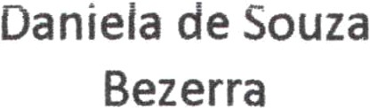
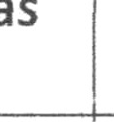
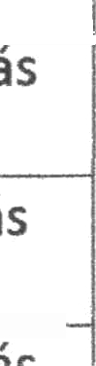
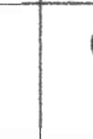
Horaria

Segunda

Terça Quarta Quinta

Sexta

Coorõenaôor
Amanda Renata
GaioNo Cruz
das 8h ás
4U 12h
das 8h ás 12h
das 8h ás das 8h ás
das 8h ás

(a)
Sinnhofer
Horas
das13h ás
17h das 8h ás
das 13h ás das13h ás das13h ás
17h 17h 17h das 8h ás das 8h ás das 8h ás
das13h ás
17h das 8h ás

Assistente de Tamiris Inacio



40 12h

CÍQS13h ás
17h das 8h ás
12h 12h 12h
dQS 1 Ñ Üú ' ¢Íáú' 3h áú üaú1?l« áú
17h ) 17h 17h das 8h ás das 8h ás das 8h ás
12h
üaú1?ü á»
17h )
das 8h ás

Assistente Financeiro
Ygor José da Silva
40 horas
12h das13h ás
17h _
das 8h ás
12h I 12h 12h das 13h ás das13h ás das13h ás
17h 17h , 17h
das 8h ás das 8h ás das 8h ás
12h das13h ás 17h
das 8h ás

Auxiliar Pamella Thaina Administrativo Oliveira Cavallini

Auxiliar
Administrativo

Auxiliar Josineide Maria de
40
Horas

40
Horas

40
12h das 13h ás
17h
das 8:12h ás
12h das 13h ás
18h das 7h ás
12h
12h 12h 12h das 13h ás das 13h ás das 13h ás
17h 17h 17h
das 8:12h ás das 8:12h das 8:1
12h ás 12h ás 12h das 13h ás das 13h ás das 13h ás
18h 18h 18h das 7h ás das 7h ás das 7h ás
12h 12h 12h
12h das 13h ás
17h
das 8:12h ás
12h das 13h ás
18h das 7h ás
12h

Operacional Lima da Silva Horas

GuaruIhos,31 de agosto de 20Z4.
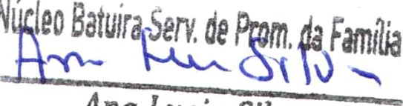
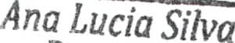


Ana Lucia Silva - Presidente

RG: 15.680.579
das 13h ás das 13h ás das 13h ás 16:48 h 16:48 h 16:48 h
das 13h áS das 13h áú
16:48 h 16:48 h

